

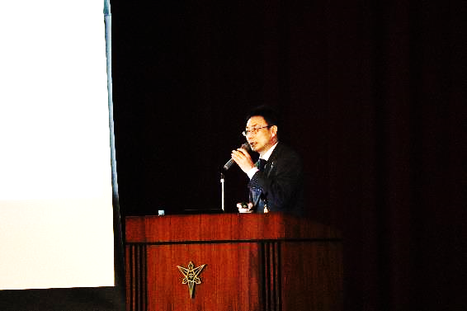

学校保健安全委員会

10月5日（木）に学校保健安全委員会を開催しました。今年度は「睡眠」をテーマとして、生徒保体委員会によるアンケート結果の発表のあと、上級睡眠健康指導士の資格を持たれている伊東和博氏からご講演をいただきました。

◆睡眠講話の一部を紹介します。

～帰宅後は計画的に時間を使おう！～

「平日の自由時間」について尋ねたところ、2年生では「4人に１人」、３年生では、「３人に1人」が「３時間以上」と答えています。（9月のアンケート）

6月と比べると、「深夜0時以降に寝ている」と答えた人がどの学年でも増加していました。また、睡眠時間が7時間を切る人が53人（25%）いました。睡眠不足にならないように意識していきましょう。

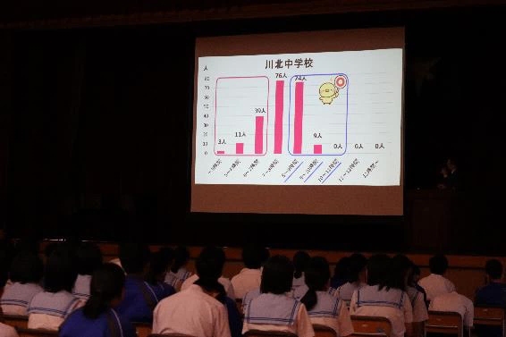

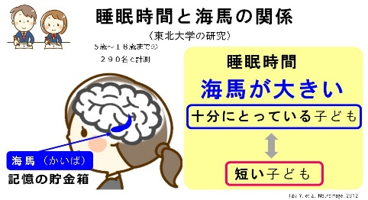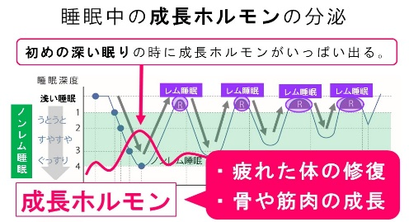

しっかり、記憶される。

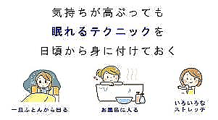

肩甲骨ストレッチ

リラックスして、

寝つきが良くなる。

翌日、試験や大会があったり、楽しい行事があったりすると眠れなくなることがある。

リラックス方法を知っておこう。

寝つきが良くなる。

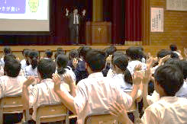

・体内時計が乱れると眠れなくなり、すぐに落ち込んだり心の不安定につながったりしやすくなる。

・平日と休日の起きる時間の差を１時間以内にしよう。

・スマートフォンやゲームは、寝る１時間前までにしよう。

＜伊東先生からのメッセージ＞

睡眠は、ただの休息と考えがちですが、脳や体

の成長だけではなく、日々の集中力、記憶の向上や感情のコントロールなどに作用します。とくに子供たちは自分自身で睡眠をマネジメントすることが難しく、睡眠の良し悪しが日常生活によって左右されてしまう傾向にあります。

この睡眠講話が、睡眠の大切さや"眠り方"を見直すきっかけとなったならば嬉しいです。一つでもできるところから取り組んでみましょう。

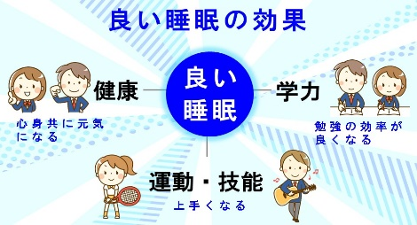

よりよい睡眠で未来を変えよう！